图书馆新书导读第137期

①题名：修补世界:犹太人创造力的奥妙  作者：(美) 罗伯特·F·伯恩斯坦, 玛丽·A·朗古兰德著  出版社：化学工业出版社  出版年：2016  索书号：C912.11/77  馆藏地：第五借阅室  导读：犹太人为什么聪明？犹太人创造力的奥秘究竟是什么？这是每一个人都应该关注和思考的大问题。把学习当成一种信仰，修复残缺而不完美的世界，赚重视教育和创造力的培养，爱学习的国家进步快，爱学习的民族进步快。本书通过对群星璀璨的犹太精英成功智慧的深刻剖析，揭示了犹太人独特的价值观和伟大理想，让人在先进的理念和*优的实践中感受到犹太精英成功的奥秘。 | 

②题名：3生万物:3D打印：第三次工业革命的引擎  作者：李旭鸿, 张永升等著  出版社：经济科学出版社  出版年：2015  索书号：TP334.8/6  馆藏地：第二借阅室  导读：D打印正在重塑全球制造业竞争格局，将会对“世界工厂”中国的制造业等产生怎样的冲击？心潮澎湃的李旭鸿回国后，立即着手组建了跨学科、跨领域的研究团队，历时一年，出版《3生万物—3D打印：第三次工业革命的引擎》一书。 | 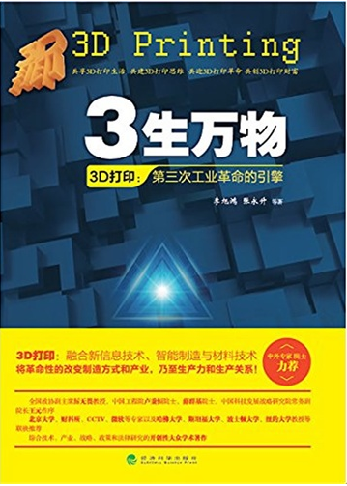
javascript:;③题名：旅行中看见设计  作者：李干才著  出版社：清华大学出版社  出版年：2015  索书号：TU238.2/178  馆藏地：第一借阅室  导读：本书作者为台湾室内设计师，擅长于乡村风格设计，素有乡村风大师称号。本书是记录作者到各地旅行的笔记，为空间设计者提供了一个在旅行中体验与观察，找到设计答案的崭新视角――出门旅行，要把身体的五感器官打开，用心地去体会，当下的感受及味道，并把这些记忆储存在脑海中，将来在寻找设计题材时，就可以随时唤醒脑中的记忆，将这些素材变成设计创作的源头。 | 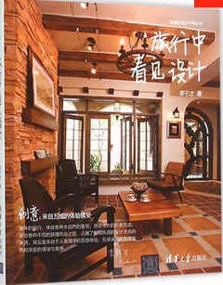

④题名：现代建筑外皮:走向“智慧皮肤”  作者：主编孟根宝力高  出版社：辽宁科学技术出版社  出版年：2016  索书号：TU227/34  馆藏地：第一借阅室  导读：本书从工程实际应用出发阐述现代建筑外皮的技术应用，工程案例丰富，提前了实践特征。主要内容包括：作为微环境调节的外墙和屋面、能源与建筑、绿色植物天堂、走向智慧皮肤：智能化与物联网的价值等。 | 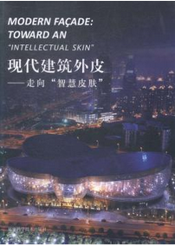

⑤题名：英国园林:历史、哲学与设计  作者：(英) Tom Turner著  出版社：电子工业出版社  出版年：205  索书号：TU986.65/8  馆藏地：第一借阅室  导读：园林设计发端于西亚，传播至欧洲。本书讲述了园林设计如何在英伦列岛发展到如此兴旺的程度。本书以汤姆·特纳《亚洲园林》和《欧洲园林》中的历史方法为基础，通过近千幅彩色照片、平面图及风格化的示意图，呈现了一部图文并茂的英国园林设计史。内容涵盖了凯尔特、古罗马、中世纪、文艺复兴、巴洛克、新古典主义、浪漫主义、工艺美术、现代和后现代等众多时期。 | 